Открытый урок в 11 классе
по теме

Разработал:
преподаватель физики
МБОУ Инженерный лицей УГНТУ №83
им. Героя Советского Союза Пинского М.С. Лукманов Д.Р.

План

- Организационный момент
- Теоретическая часть
- Практическая часть
- Расчёт на компьютере.
- Вывод.

I. Здравствуйте. Садитесь. Кто отсутствует.
Задача на сегодня:
а)провести эксперимент по физике
б) помощью программы Excel построить графики зависимости силы тока от времени I(t), с помощью линии тренда получить уравнение I(t)
в) вывести первообразную уравнения I(t)
г) произвести расчёт количества заряда протекшего через проводник.

II. К полупроводникам относятся класс веществ с сопротивлением значительно большими, чем у металлов, и свойством понижения сопротивления с ростом температуры.
Часто бывает необходимо замещение ионов одного металла ионами другого металла. Суперионные полупроводники - Li_{x-∂}Cu_{2-x}S пример тому. Ионы меди замещают ионами лития. Достаточно знать количество заряда протекшего через образец, чтобы рассчитать массу лития внедрённого в него.

- Лабораторная работа
Собрать цепь, каждые 5 секунд в течение 60 секунд снимать показания амперметра, медленно меняя сопротивление резистора.

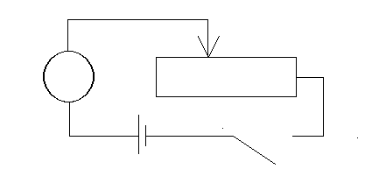
R

A

E K

IV. Делаем график зависимости тока от времени.

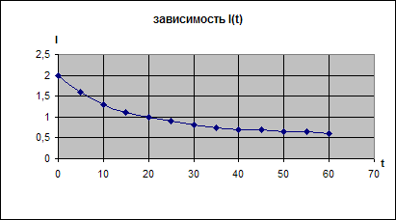
время | ток
0 | 2
5 | 1,6
10 | 1,3
15 | 1,1
20 | 1
25 | 0,9
30 | 0,8
35 | 0,75
40 | 0,7
45 | 0,7
50 | 0,65
55 | 0,65
60 | 0,6

Далее используя линию тренда, получить вид уравнения и вывести первообразную.

В данном случае соответственно
Y=0.0005*X³/3-0.0521*X²/2+1.8632*X
время | заряд | 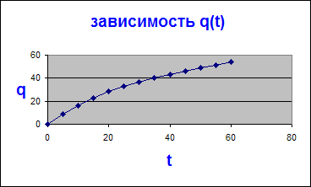
0 | 0
5 | 8,685583
10 | 16,19367
15 | 22,64925
20 | 28,17733
25 | 32,90292
30 | 36,951
35 | 40,44658
40 | 43,51467
45 | 46,28025
50 | 48,86833
55 | 51,40392
60 | 54,012

Данное уравнение используем для расчёта заряда в любой промежуток времени.
Сейчас можно рассчитать массу лития даже если не знаешь или не помнишь уравнения Фарадея.

M=N*m₀ где m₀ масса одного атома
m₀=μ/N_{A}, N=Q/Q_{Li}
M=Q* μ/ N_{A}* Q_{Li}
Таким образом поставленная цель достигнута.

V. Лет 20-30 назад точные расчёты были практически нереальны, сегодня же использование ЭВМ значительно облегчает работу в расчётной части. И даже позволяет смоделировать некоторые процессы, исключив тем самым дорогостоящие эксперименты, и экономя много времени.

VI. Домашняя работа: разобраться в последовательности (методике) эксперимента и закончить расчёты.

